课题  名称 | 第11章 JSP开发模型 | 计划学时 | 3课时
内容  分析 | JSP技术在Web应用程序的开发过程中运用十分广泛，它功能强大，是当前流行的动态网页技术标准之一。使用JSP技术开发Web应用程序，有两种开发模型可供选择，通常我们称为JSP Model1和JSP Model2。本章将主要针对JSP的两种开发模型以及MVC模式进行详细地讲解。
学习目标 | - 了解什么是JSP开发模型  - 熟悉MVC设计模式的原理  - 熟悉JSP Model1和JSP Model2模型的原理  - 掌握JSP Model2模型的实际使用
重点 | JSP Model2模型的原理和使用
难点 | JSP Model2案例
教  学  过  程 | 第一课时  （JSP开发模型、MVC设计模式）  在前面我们已经学习了JSP技术，在Web开发中，为了更方便地使用JSP技术，Sun公司为JSP技术提供了两种开发模型：JSP Model1和JSP Model2。当前的实际开发中，JSP Model1由于其本身缺陷，已经很少使用了，主流开发中都是使用的JSP Model2模型。我们也可以把JSP Model2模型理解为MVC设计模式。  学习目标  1、了解什么是JSP开发模型  2、熟悉MVC设计模式的原理  3、熟悉JSP Model1和JSP Model2模型的原理  - 进入重点知识的讲解  （1）什么是JSP开发模型？  首先了解JSP开发模型是什么  JSP开发模型的种类分为JSP Model1和JSP Model2，这两种模型适合什么场景使用？  JSP Model1早期开发模型的工作原理，原理图如下所示。  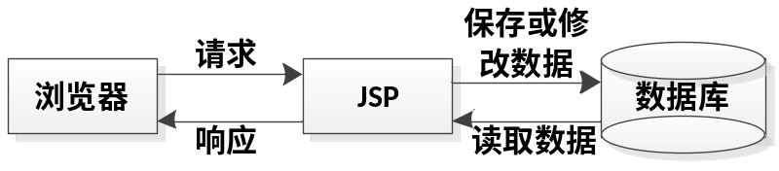  由其缺点引出JSP Model1。接下来了解JSP Model1的技术组成， JSP Model1模型的工作原理，如下所示。  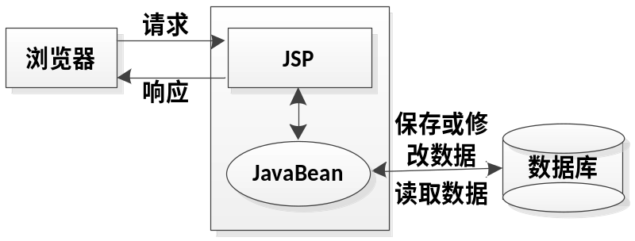  由JSP Model1缺点引出JSP Model2。然后了解JSP Model2的技术组成， JSP Model2模型的工作原理，如下所示。  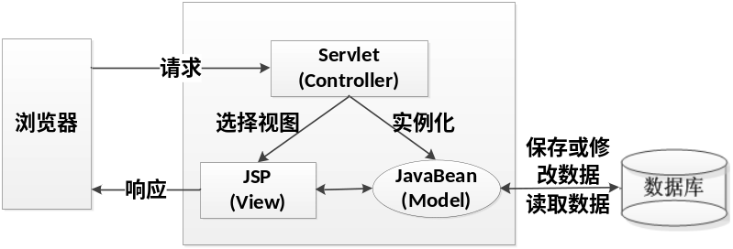  （2）MVC设计模式  MVC设计模式核心模块的3个组成部分，图形如下：  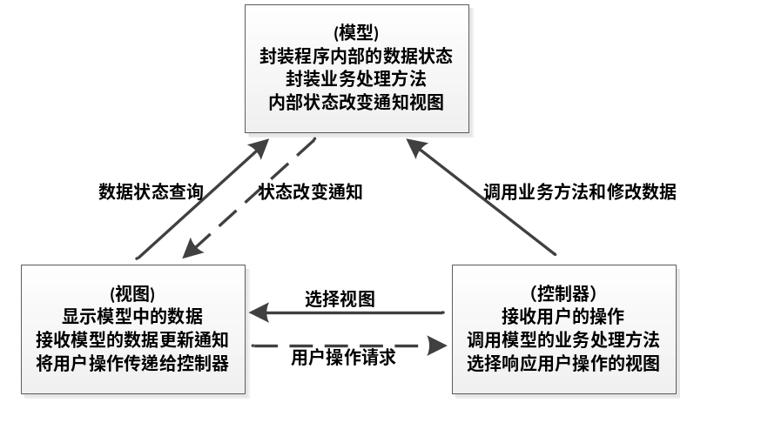  第二课时  （按照Model2思想实现用户注册功能）  学习目标  1、掌握Model2的思想原理及其使用。  重点知识  （1）按照Model2思想实现用户注册功能？  1）了解需要实现的功能。  2）通过运行任务代码，验证任务的实现效果。  3）根据任务的实现步骤，实现任务代码的编写。  第三课时  （上机练习）  上机一：（考察知识点Model2模型的原理和使用）  按照教材【任务11-1】中的实现步骤，完成按照Model2思想实现用户注册功能任务代码的编写。
思考题
和习题
教
学
后
记

